Verslag bijeenkomst klimaatadaptief groenbestek 28-01-2020
Locatie: Wellantcollege (Groene Hotspot),
Aanwezigen:
Provincie Zuid-Holland
Joost Smits
Wellant College
Ton Schuller
Inholland
Nick Pruijn
Mathijn Speelman
Stichting Blauwzaam
Rolia Wiggelinkhuijsen
Van Hall Larenstein
Lector Emiel Elferink
Gemeente Molenlanden
Denis Burggraaf

Op dinsdag 28 januari 2020 zijn Provincie Zuid-Holland (Joost Smits), Stichting Blauwzaam (Rolia Wiggelinkhuijsen), Gemeente molenlanden (Denis Burggraaf), het Wellantcollege (Ton Schuller), Hogeschool Van Hall & Larenstein (Emiel Elferink) en Hogeschool Inholland (Nick Pruijn & Mathijn Speelman) samengekomen om de voorgang van het project Klimaat Adaptief Groenbestek (KAGB) te bespreken.

De bijeenkomst ging van start met een korte inleiding gegeven door Nick Pruijn. Hierna werd aan de aanwezige partijen gevraagd wat zij tot nu toe doen aan klimaatadaptatie.

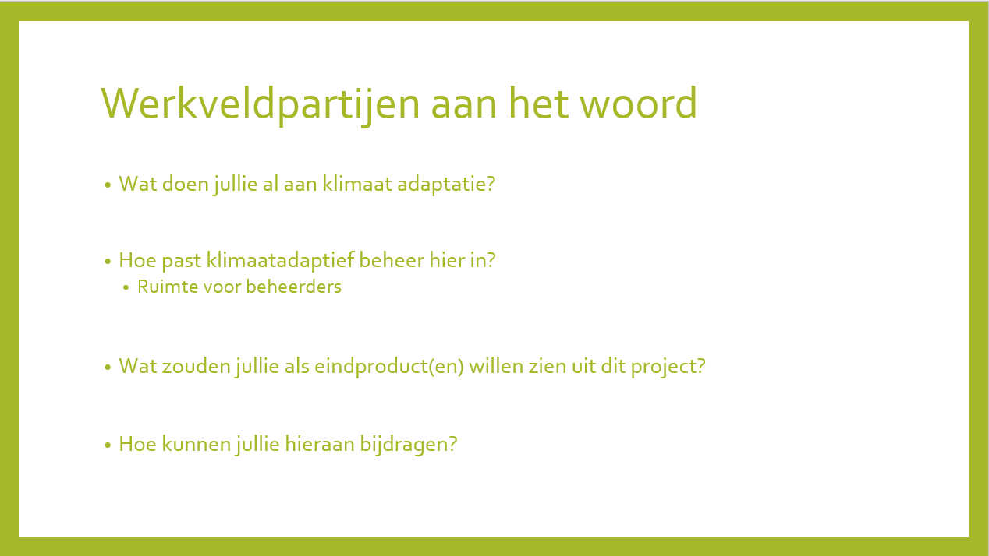

Gemeente Molenlanden gaf aan dat de term ‘klimaatadaptatie’ bij de afdeling RO (ruimtelijke ordening) reeds geland was, maar dat klimaatadaptatie bij de uitvoerende afdelingen van de gemeente nog beter kon worden toegepast. Als voorbeeld gaf de gemeente dat hun straten iedere 10 jaar worden herbouwd. Hierin worden klimaat adaptieve maatregelen getroffen zoals het waterdoorlatend maken van de parkeervakken. Hij gaf hierbij aan dat er een gebrek aan draagvlak heerst bij burgers met betrekking tot het nemen van dit soort maatregelen. Provincie haakt hierop in met vertellen effect van informatie van overheid over resultaat van groen op de gezondheid. De keuze die de gemeente momenteel neemt op basis van groen wordt hoofdzakelijk bepaald door de kosten, nog niet door het gewenste het klimaat-adaptieve resultaat.

De provincie Zuid-Holland gaf toe tot nu toe weinig invulling te geven aan klimaatadaptatie. Wel doen zij een poging de biodiversiteit in bermen van (snel)wegen te verbeteren door het inzaaien van zaadmengsels.

Vervolgens werd verder gegaan op de vraag hoe de partijen klimaat-adaptief beheer toepassen. De gemeente Molenlanden reageerde hier wederom op met het tekort aan draagvlak voor klimaat-adaptief groen. Veel burgers willen geen hoge grassen. Zij die er wel het nut van inzien willen het niet in ‘hun eigen achtertuin’. Voordat de gemeente klimaat-adaptief groenbeheer toe kan passen zal er meer draagvlak moeten worden gecreëerd. In het algemeen ingehaakt door meerdere partijen: Urgentie mist waardoor mensen er weinig tot geen begrip voor hebben. Zeespiegelstijging wel urgent waardoor hier wel draagvlak voor is.

*Eigen opmerking: Tijdens de EIS-dag was er een groenbeheerder van de gemeente Eindhoven aan het woord die besprak hoe hij insecten in de stad huisvestte en het verkocht als een bezuiniging op het reguliere beheer. Hij zaaide éénmaal een uitheems (maar esthetisch aantrekkelijk) eenjarig zaaimengsel in op al zijn bermen. De jaren hierop liet hij alles verruigen met inheemse vegetatie die hier van nature in terecht kwam. Hij vertelde dat hij veel kritiek kreeg van burgers wanneer hij het direct zou laten verruigen, maar door eerst het ‘mooie’ zaadmengsel in te zaaien, hij geen enkele boze email heeft ontvangen. Alleen burgers die begrepen dat hoge vegetatie zorgt voor een toename van biodiversiteit stuurde hem mails met complimenten.

Om medewerking van burgers te verkrijgen stelt de provincie voor om burgers om ‘hulp’ te vragen in plaats van te verplichten. Volgens Smits heeft dit in het Westland voor hen goed gewerkt. Westlanders hadden in eerste instantie de mentaliteit: “Een bloem is pas mooi als hij bruin is en hangt.” Na vragen om hulp door provincie waren zij wel bereid bij te dragen aan een toename van biodiversiteit.

Het volgende punt dat besproken werd is het eindproduct dat de verschillende partijen voor ogen hebben. De provincie Zuid-Holland zou graag een ‘Functionele omschrijving’ van het klimaat-adaptieve beheer zien. Daarnaast zouden zij graag het verschil tussen draineren ten opzichte van natuurlijk afvoeren van water in de bodem onderzocht hebben. Ook noemt de provincie dat er mogelijk ruimte is voor burgers om mee te liften met klimaat-adaptief groenbeheer door bijvoorbeeld tuinen minder vaak te maaien etc. De provincie zou graag communicatie en de hoeveelheid vastgehouden water opnemen in het bestek.

De volgende gewenste tussenresultaten kwamen ter sprake:
- Workshop van HBO-studenten op het MBO
- Communicatie maatregelen (vormgegeven door studenten?)
- Overzicht van alle projecten waarbij KAGB kan worden betrokken
- Eerste aanzet groenbestek
- Of en hoe we verder gaan?

Hierna vond de korte presentatie van de werkzaamheden binnen het bodemleven plaats. Hierbij werden van een aantal van de bodemdiergroepen de positieve effecten genoemd. Na afloop van deze korte presentatie werden verschillende nuttige aanvullingen gegeven. Zo gaf Van Hall & Larenstein aan dat het toevoegen van kunstmest bepaalde groepen in het bodemleven stimuleert. Ook werd aangegeven dat het natuurlijk herstellen van bodemleven in een bodem 20-30 jaar in beslag kan nemen. Bodemtransplantatie lijkt hiervoor een goede oplossing.

Blauwzaam haakte nog aan dat het Zuid-Hollands Landschap een perceel met een goede zaadbank heeft waarvan KAGB mogelijk gebruik kan maken.

Het gesprek ging verder met de vraag of de partijen tevreden waren met de opzet van de ‘Toepasbare Tool’ van Inholland. De partijen klonken hier enthousiast over. De provincie gaf aan dat de mensen op kantoor om dit soort dingen zitten te springen. De gemeente Molenlanden gaf aan dat zij niet direct konden zeggen in hoeverre zij iets in de tool kunnen invoeren, maar dat zij dit zeker als product zouden willen zien worden uitgewerkt. Er werd ingegaan op de verschillende bodemtypen in de toepasbare tool waarbij de partijen aangaven dat zij graag meer specialisatie met betrekking tot de bodemtypen van de Alblasserwaard zouden willen zien. Provincie haakte hierop in met de mededeling dat zij over bodem-specifieke zaadmengsels beschikken.

Op de vraag hoe KAGB moet worden ingepast in het MBO werd het reeds bekende plan de proeftuinen bij het Wellant te gaan beheren wederom genoemd. Daarnaast kwam ter sprake dat er mogelijk ruimte zou kunnen zijn voor proefbestekken in de gemeente Molenlanden. Bij deze percelen is het verstandig vooraf een vegetatieopname te doen. Blauwzaam zou ook graag een monitoring van het bodemleven in deze percelen zien. Van Hall & Larenstein sloot hierbij aan met een tal van methodes om dit bodemleven te monitoren. De meest volledige was DNA onderzoek, dit kostte echter ±€1000,- per monster. Daarnaast gaf hij onder andere aan dat regenwormen als indicatorsoorten kunnen dienen bij monitoring van bodemleven. Hij raadde aan te zoeken op BOBI (Bodembiologische indicatoren), monitoring o.b.v. fysische gesteldheid (Louis Bolk Instituut) en het onlangs vertaalde boek van Darwin over wormen.

Afgesloten werd met een ronde van het geven van cijfers met betrekking tot het proces tot nu toe. (Exacte cijfers heb ik niet genoteerd) De cijfers lagen tussen de 5.5 en de 7. Ook werd er de afspraak gemaakt halverwege maart weer een bijeenkomst te organiseren.

